УДК 621.396.96

Г.П. Кулемин, доктор техн. наук, Е.А. Горошко

ОЦЕНКА ПОМЕХ ОТ ЗЕМНОЙ ПОВЕРХНОСТИ В АВИАЦИОННЫХ
КОГЕРЕНТНО-ИМПУЛЬСНЫХ РЛС

Анализируются интенсивность и спектры помех от земной поверхности для авиационных когерентно-импульсных РЛС, приведены результаты моделирования.

Land clutter intensity and the power spectra are analyzed, the results of computer modelling are presented.

Аналізуються інтенсивність та спектри завад від земної поверхні для авіаційних когерентно – імпульсних РЛС, приведені результати моделювання.

Развитие самолетных РЛС способствует совершенствованию радионавигационных систем летательных аппаратов (ЛА). В последнее время наметилась тенденция использования в таких РЛС радиоволн миллиметрового диапазона [1], что позволяет улучшить точности рельефометрических систем, систем автоматического маневрирования ЛА над земной поверхностью, позволяет обнаруживать высоковольтные линии передачи и т.п.
Серьезным ограничением работе авиационных РЛС в течение многих лет являются помехи, создаваемые отражениями от земной поверхности. Это связано с тем, что системы селекции целей типа систем с череспериодной компенсацией не дают заметного эффекта из-за значительного расширения спектра помех от земной поверхности, вызванного движением ЛА. При повышении скорости полета проблема осложняется, так как расширение спектров достигает величин порядка частоты повторения импульсов в РЛС и при этом свободным от помех остается лишь малый участок частотного спектра. В целях его расширения необходимо увеличивать частоту повторения импульсов, однако это приводит к появлению неоднозначности по дальности и повышению суммарной мощности помех в селектируемой ячейке разрешения РЛС.
В настоящей работе рассматриваются процедуры расчета и моделирования помех от земной поверхности, применимые в авиационных когерентно-импульсных РЛС сантиметрового и миллиметрового диапазонов.
Суммарная мощность помех от земной поверхности, характеризуемая эффективной площадью рассеяния (ЭПР) σ, при неподвижной РЛС зависит от типа применяемого сигнала. Для импульсных последовательностей эти оценки были сделаны в работе [2]; основные выводы этого анализа представлены ниже.
При использовании импульсной последовательности без модуляции ЭПР помехи от подстилающей поверхности определяется как
$$σ=\frac{{cτ}_{и}}{2}θ_{0}r⋅\sum_{l=0}^{∞}{\frac{σ^{0}(r_{l})}{{\left[1−(l_{0}−l)\frac{\text{cT}}{2r}\right]}^{3}}}, (1)$$
где r - дальность до цели;
$τ_{и}$- длительность зондирующего импульса;
T - период повторения;
$θ_{0}$- ширина диаграммы направленности в азимутальной плоскости;
$σ_{0}\left(r\right)$- удельная эффективная поверхность рассеяния (ЭПР) поверхности, являющаяся функцией дальности (угла скольжения);
$l_{0}=\left[\frac{2r}{\text{cT}}\right]$- целочисленная часть отношения дальности до цели к интервалу однозначного измерения дальности;
l = 0, 1, 2,...
При низкой ЧПИ суммирование в знаменателе (1) достаточно ограничить значением l_{max} = [2r_{max}/cT], т.к. вклад мощности помех от участков поверхности, расположенных дальше максимальной дальности r_{max} до цели, существенно меньше вклада от совпадающих с целью по дальности или расположенных ближе цели участков. В случае однозначного определения дальности до цели, когда r_{max} ≤cT/2, l = 0, и сигнал помехи представляет сумму отражений от поверхности в селектируемом объеме РЛС и ее участков, лежащих за максимальной дальностью действия РЛС. Учитывая, что мощность помехи убывает ~ r⁻³ в интерференционной области и r⁻⁷ в дифракционной зоне [1], обычно не возникает необходимости учета помехи с дальностей, больших максимальной.
С повышением частоты повторения F = 1/T помеха более эффективно подавляется системами СДЦ, но возникает неоднозначность по дальности. В этом случае с помехой из селектируемого объема складываются отражения от участков поверхности, находящихся к РЛС ближе, чем цель. В результате уменьшается соотношение сигнал-помеха, а на дальностях, близких к r = lcT/2, вследствие "забоя" приемника РЛС зондирующими импульсами наблюдение цели становится невозможным.
Отраженный от поверхности сигнал флуктуирует из-за воздействия трех факторов: собственного перемещения рассеивателей, движения платформы и сканирования антенной системы. При этом, если выполняется условие дальней зоны, корреляционная функция является произведением автокорреляционных функций этих трех составляющих, а спектры отраженного сигнала - сверткой трех спектров, т.е.
$$\begin{aligned}R_{s}(τ)=\prod_{i=1}^{3}{R_{i}}(τ); (2) \\ G_{s}(F)=G(F)∗G_{\text{дв}}(F)∗G_{\text{ск}}(F)\text{.} (3)\end{aligned}$$
Поэтому достаточно раздельно определить эти спектры, а затем провести операцию свертки.
Точная форма спектра сканирования определяется квадратом преобразования Фурье диаграммы направленности (ДН) антенны РЛС. Однако во многих задачах является удовлетворительным и широко используется гауссово приближение формы спектра. Особенно хорошо оно в тех случаях, когда суммарный спектр определяется рядом причин и проявляется тенденция к появлению результирующего гауссова спектра. Кроме того, преобразование Фурье от ДН, которая аппроксимируется гауссовой кривой, также позволяет считать спектр сканирования гауссовым. В этом случае можно представить
$G_{\text{ск}}(F)=G_{0}⋅\text{exp}\left[−\frac{1}{2}(\frac{F}{ΔF})^{2}\right],$ (4)
где F- текущая доплеровская частота;
ΔF – эффективная ширина спектра, равная
$ΔF=\frac{α_{\text{ск}}\text{cos}γ_{0}}{\sqrt{2}⋅Δ_{Г}};$ (5)
α_{ск} – скорость сканирования в град/с ;
Δ_{H} – ширина ДН в азимутальной плоскости в град.;
γ₀ – угол в вертикальной плоскости между осью ДН и вектором скорости платформы при ее горизонтальном перемещении.
Оценки показывают, что равномерное сканирование антенны не приводит к существенному расширению спектра при заданных условиях сканирования. Как показано в [1], резкие изменения скорости сканирования обогащают высокочастотные компоненты в спектре отраженного сигнала, в то время как плавные законы изменения скорости – лишь его низкочастотную часть.
Рассматривая флуктуации отраженного сигнала, связанные с движением носителя РЛС, предположим, что антенна РЛС неподвижна, ветровые флуктуации отсутствуют, РЛС движется равномерно и прямолинейно со скоростью V (рис.1). Тогда образуется спектр флуктуаций, вызванный различием радиальных скоростей движения отражателей относительно РЛС.
Если ДН отклонена от линии движения РЛС настолько, что по крайней мере один из углов β₀, γ₀ больше ширины ДН в соответствующей плоскости, решение задачи определения спектра заметно упрощается, и он может быть представлен в виде
$$G_{\text{дв}}(F)=G_{\text{дв}}^{H}∗G_{\text{дв}}^{V}∗δ(F−F_{0}), (6)$$
где δ( . ) – дельта-функция; G_{дв}^{H}, G_{дв}^{V} – составляющие спектра за счет горизонтального и вертикального перемещения РЛС относительно рассеивателей соответственно; каждый из частных спектров определяется квадратом ДН в соответствующей плоскости
$$G_{\text{дв}}^{H}(F)∝g_{H}^{2}(−FF_{H}); G_{\text{дв}}^{V}∝g_{V}^{2}(−FF_{V}); (7)$$
здесь g_{H}(ϕ), g_{v}(ψ) – ДН в соответствующих плоскостях;
F_{H}=F_{m} sinβ₀ ; F_{v} = F_{m} cosβ₀ sin γ₀; F_{m} = 2V/λ.
При гауссовой аппроксимации ДН, которая дает результаты, близкие к получаемым при других аппоксимациях, спектр за счет движения носителя может быть представлен в виде

$$G_{\text{дв}}(F)/{G_{0}}=\text{exp}\left[−\frac{1}{2}{\left(\frac{F−F_{0}}{{ΔF}_{\text{дв}}}\right)}^{2}\right]\text{.} (8)$$

В этом выражении центральное смещение частоты F₀ определяется как
$$F_{0}=F_{m}⋅\text{cos}β_{0}⋅\text{sin}γ_{0}=\frac{2V}{λ}⋅\text{cos}β_{0}\text{cos}γ_{0}\text{.} (9)$$
Ширина спектра

$${ΔF}_{\text{дв}}=\frac{\sqrt{2}⋅V}{λ}\sqrt{(Δ_{H}⋅\text{sin}β_{0})^{2}+(Δ_{V}\text{cos}β_{0}\text{sin}γ_{0})^{2}}\text{.} (\text{10})$$

Здесь Δ_{H} , Δ_{V} – ширина ДН (в рад.) в горизонтальной и вертикальной плоскостях соответственно.
В выражении (10) имеется особая точка при β₀=γ₀= 0, когда ΔF=0. Реально это не наблюдается, но ширина спектра существенно уменьшается до величины, примерно равной ΔF_{m}/10.
Объединение спектров сканирования и движения носителя возможно с использованием выражения

$$g(F)=G(F)/{G_{0}}=\text{exp}\left[−\frac{1}{2}\frac{(F−F_{0})^{2}}{{ΔF}^{2}}\right], (\text{11})$$
где
$$ΔF=\sqrt{{ΔF}_{\text{дв}}^{2}+{ΔF}_{\text{ск}}^{2}},$$
Описанные выше алгоритмы расчета суммарной ЭПР помех и спектров отражений от земной поверхности применительно к авиационным когерентно-импульсным РЛС реализованы в разработанной авторами модели пассивных помех, основанной на многочисленных экспериментальных данных, полученных как в институте радиофизики и электроники НАН Украины, так и в работах зарубежных авторов. В качестве иллюстрации на рис.2 представлены результаты расчета спектров помех от земной поверхности при неподвижной РЛС, сканировании антенны и движении платформы со скоростью 100 км/ч (а) и 50 км/ч (б) с использованием модели, полученные на волнах 3(a) и 0,8(б) см.
а)
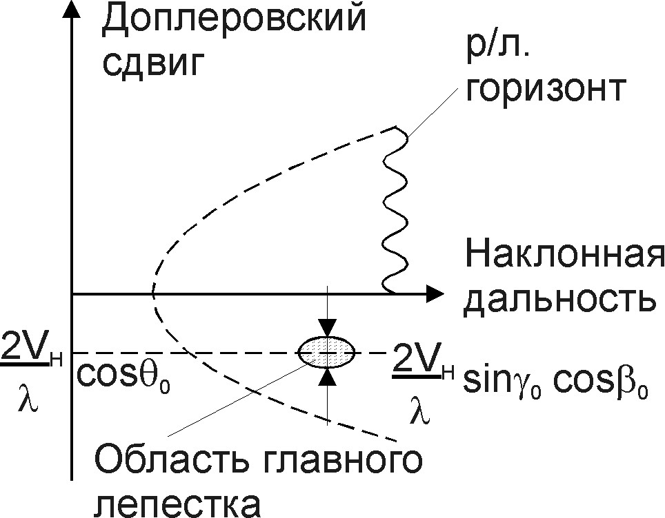
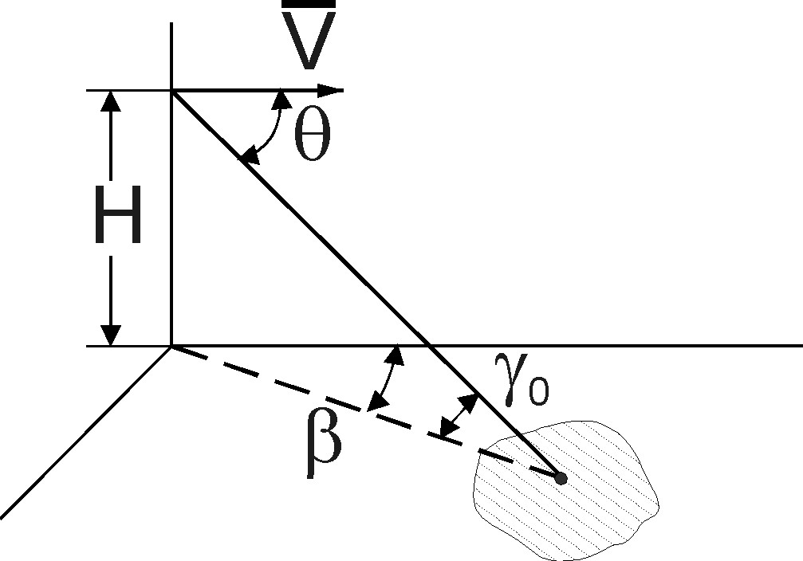
б)
Рис. 1 Рис.2
Таким образом, при расчете интенсивности и спектральных характеристик помех работе авиационных когерентно-импульсных РЛС, создаваемых отражениями от земной поверхности, необходимо учитывать накопление мощности помех, связанное с использованием достаточно высоких частот повторения импульсов и возникновением неоднозначности по дальности, а также заметное расширение спектров помех из-за движения носителя РЛС. Достаточно хорошее совпадение расчетных и экспериментальных результатов обеспечивается при оценках с использованием разработанной авторами модели помех от земной поверхности.

Список литературы.

- Кулемин Г.П., Разсказовский В.Б. Рассеяние миллиметровых радиоволн поверхностью Земли под малыми углами.-Киев-Наукова думка,1987.-230с.
- Kulemin G.P. Clutter rejection in short-range radar with uncoded and wideband signals//J. Electromagnetic Waves and Applications, 2000, v. 14, No 2, pp.249-260.

